建筑碳排放报告书
公共建筑

工程名称 | 现代农村生产发展服务中心
工程地点 | 辽宁大连
设计编号
建设单位
设计单位
设 计 人
审 核 人
审 定 人
设计日期 | 2024年3月17日


采用软件 | 建筑碳排放CEEB2022
软件版本 | 20210606
研发单位 | 北京绿建软件股份有限公司
正版授权码 | T18701009549
目 录

1 建筑概况 3
2 计算依据 3
3 软件介绍 3
4 气象数据 4
4.1 气象地点 4
4.2 逐日干球温度表 4
4.3 逐月辐照量表 4
4.4 峰值工况 4
5 围护结构 5
6 围护结构概况 5
7 房间类型 5
7.1 房间表 5
7.2 作息时间表 5
8 暖通空调系统 6
8.1 系统类型 6
8.2 制冷系统 6
8.2.1 多联机/单元式空调能耗 6
8.3 供暖系统 6
8.3.1 多联机/单元式热泵能耗 6
8.4 空调风机 7
9 照明 7
10 插座设备 8
11 排风机 8
12 生活热水 8
13 电梯 9
13.1 扶梯 9
13.2 电梯碳排放 9
14 光伏发电 9
15 计算结果 9
15.1 建材生产运输碳排放 9
15.2 碳汇 9
15.3 建筑运行碳排放 10
15.4 全生命周期 11
16 附录 13
16.1 工作日/节假日人员逐时在室率(%) 13
16.2 工作日/节假日照明开关时间表(%) 13
16.3 工作日/节假日设备逐时使用率(%) 14
16.4 工作日/节假日空调系统运行时间表(1:开,0:关) 14

建筑概况
工程名称 | 现代农村生产发展服务中心
工程地点 | 辽宁大连
地理位置 | 北纬：39.00° | 东经：121.63°
建筑寿命(年) | 50
建筑面积(m²) | 地上5692 地下0
建筑层数 | 地上6 地下0
建筑高度（m） | 地上21 地下0.0
建筑体积(m³) | 5907.64
建筑外表面积(m²) | 2594.36
北向角度 | 30
结构类型
外墙太阳辐射吸收系数 | 0.75
屋顶太阳辐射吸收系数 | 0.75
控温期 | 全年控温

计算依据
1. 《绿色建筑评价标准》(GB/T50378-2019)
2. 《建筑碳排放计算标准》(GB/T 51366-2019)
3. 《民用建筑绿色性能计算标准》(JGJ/T 449-2018)
4. 《公共建筑节能设计标准》(GB50189-2015)
5. 《民用建筑热工设计规范》(GB50176)

软件介绍
本报告内容由建筑碳排放CEEB2022计算并输出，建筑碳排放CEEB以CAD为平台，可与建筑节能模型无缝对接，以国家标准《建筑碳排放计算标准》为主要依据，完整支持建筑全生命周期的碳排放计算，包括建材生产运输、建造拆除、建筑运行和碳汇的计算，以及详细的结果数据分析。

气象数据

气象地点
辽宁大连, 《建筑节能气象参数标准》

逐日干球温度表
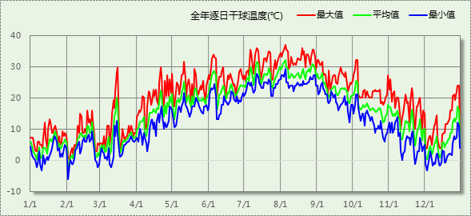

逐月辐照量表
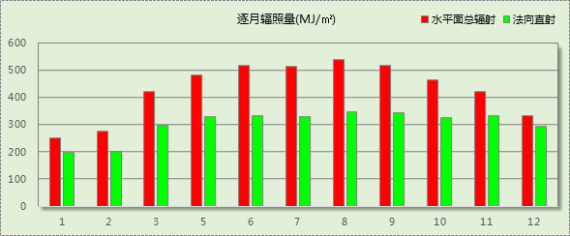

峰值工况
气象数据 | 时刻 | 干球温度(℃) | 湿球温度(℃) | 含湿量(g/kg) | 焓值(kj/kg)
最热 | 08月04日15时 | 37.2 | 27.2 | 19.1 | 86.5
最冷 | 02月01日07时 | -6.1 | -6.7 | 1.7 | -1.9

围护结构

围护结构概况

 |  |  | 设计建筑
屋顶传热系数K [W/(m²·K)] |  |  | 0.50(D:3.90)
外墙（包括非透明幕墙）传热系数K [W/(m²·K)] |  |  | 0.69(D:3.14)
屋顶透明部分传热系数  K [W/(m²·K)] |  |  | －
屋顶透明部分太阳得热系数 |  |  | －
底面接触室外的架空或外挑楼板传热系数K [W/(m²·K)] |  |  | 1.18
外窗（包括透明幕墙） | 朝向 | 立面 | 窗墙比 | 传热  系数 | 太阳得热系数
外窗（包括透明幕墙） | 南向 | 南-默认立面 | 0.40 | 2.60 | 0.49
外窗（包括透明幕墙） | 北向 | 北-默认立面 | 0.38 | 2.60 | 0.49
外窗（包括透明幕墙） | 东向 | 东-默认立面 | 0.26 | 2.60 | 0.43
外窗（包括透明幕墙） | 西向 | 西-默认立面 | 0.38 | 2.60 | 0.50

房间类型

房间表
房间类型 | 空调  温度℃ | 供暖  温度℃ | 新风量 | 渗透风  换气次数 | 人员密度 | 照明功率  密度 | 电器设备  功率
售卖 | 26 | 18 | 30(m³/h.人) | 0(次/h) | 2.5(㎡/人) | 9(W/㎡) | 15(W/㎡)
游客服务区 | 26 | 20 | 30(m³/h.人) | 0(次/h) | 20(㎡/人) | 11(W/㎡) | 5(W/㎡)
办公-普通办公室 | 26 | 20 | 30(m³/h.人) | 0(次/h) | 8(㎡/人) | 9(W/㎡) | 15(W/㎡)
办公-走廊 | 26 | 16 | 30(m³/h.人) | 0(次/h) | 50(㎡/人) | 5(W/㎡) | 15(W/㎡)
活动室 | 26 | 20 | 20(m³/h.人) | 0(次/h) | 50(㎡/人) | 0(W/㎡) | 0(W/㎡)
直播售卖 | 26 | 20 | 30(m³/h.人) | 0(次/h) | 8(㎡/人) | 9(W/㎡) | 15(W/㎡)

作息时间表
详见附录

暖通空调系统

系统类型
系统编号 | 系统类型 | 供冷  能效比 | 供热  能效比 | 面积(㎡) | 包含的房间
默认 | 多联式空调(热泵)机组 | 3.50 | 3.10 | 2854.82 | 所有房间

制冷系统

多联机/单元式空调能耗
下表是多联机不同负荷率下的能效比，软件根据逐时负荷率插值计算逐时能效比，进而计算耗电量。
系统 | COP曲线
默认 | 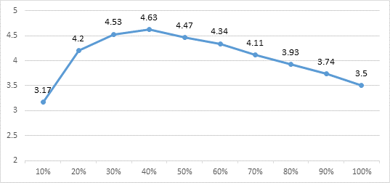

系统 | 能效比 | 耗冷量(kWh) | 耗电量(kWh) | 碳排放因子(kgCO2/kWh) | 碳排放量(t)
默认 | 3.50 | 205622 | 52618 | 0.7035 | 1851

供暖系统

多联机/单元式热泵能耗
下表是多联机不同负荷率下的能效比，软件根据逐时负荷率插值计算逐时能效比，进而计算耗电量。
系统 | COP曲线
默认 | 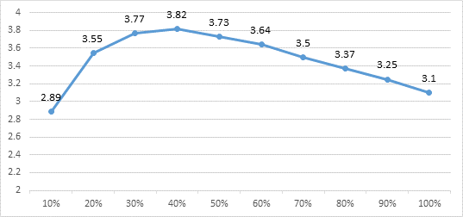

系统 | 能效比 | 耗热量(kWh) | 耗电量(kWh) | 碳排放因子(kgCO2/kWh) | 碳排放量(t)
默认 | 3.10 | 143707 | 43465 | 0.7035 | 1529

空调风机
类别 | 电耗(kWh) | 碳排放因子(kgCO2/kWh) | 碳排放量(t)
独立新排风 | 15508 | 0.7035 | 546
风机盘管 | 0 | 0.7035 | 0
多联机室内机 | 18623 | 0.7035 | 655
全空气机组 | 0 | 0.7035 | 0
合计 |  |  | 1201

照明
房间类型 | 单位面积电耗  (kWh/㎡) | 房间个数 | 房间合计面积  (㎡) | 合计电耗  (kWh) | 碳排放因子(kgCO2/kWh) | 碳排放量(t)
售卖 | 21.26 | 2 | 375 | 7973 | 0.7035 | 280
游客服务区 | 25.99 | 12 | 188 | 4894 | 0.7035 | 172
办公-普通办公室 | 21.26 | 39 | 1800 | 38279 | 0.7035 | 1346
办公-走廊 | 11.81 | 4 | 722 | 8525 | 0.7035 | 300
活动室 | 21.26 | 39 | 1800 | 38279 | 0.7035 | 0
总计 |  |  |  |  |  | 2099

插座设备
房间类型 | 单位面积电耗  (kWh/㎡) | 房间个数 | 房间合计面积  (㎡) | 合计电耗  (kWh) | 碳排放因子(kgCO2/kWh) | 碳排放量(t)
售卖 | 33.19 | 2 | 375 | 12444 | 0.7035 | 438
游客服务区 | 11.06 | 12 | 188 | 2083 | 0.7035 | 73
办公-普通办公室 | 33.19 | 39 | 1800 | 59748 | 0.7035 | 2102
办公-走廊 | 33.19 | 4 | 722 | 23951 | 0.7035 | 842
活动室 | 0.00 | 17 | 144 | 0 | 0.7035 | 0
总计 |  |  |  |  |  | 3455

排风机
额定功率  (kW) | 台数 | 使用系数 | 运行时间  (h/天) | 年运行天数 | 全年电耗  (kWh) | 碳排放因子(kgCO2/kWh) | 碳排放量(t)
5 | 10 | 0.3 | 4 | 250 | 15000 | 0.7035 | 528
总计 |  |  |  |  |  |  | 528
注：此类风机指非空调区域排风机

生活热水
热水温差(℃)：45, 日照辐照量(kJ/㎡.天)：16340，年运行天数：200
分区 | 系统  效率 | 用水  定额  (L·人/d) | 供应  人数 | 年使用  天数 | 所需  能耗  (kWh) | 集热器  面积  (㎡) | 集热器  效率 | 热损失  系数 | 太阳能  供热  (kWh)
办公 | 0.9 | 10 | 200 | 250 | 9753.65 | 100 | 0.45 | 0.15 | 9753.65
总计 |  |  |  |  | 9754 |  |  |  | 9754

类别 | 电耗(kWh) | 碳排放因子(kgCO2/TJ) | 碳排放量(t)
生活热水 | 9754 | 0.7035 | 343
太阳能 | 9754 | 0.7035 | 343
合计 |  |  | 686

电梯

扶梯
名称 | 特定能量消耗(mWh/kgm) | 额定载重量(kg) | 速度(m/s) | 待机功率(W) | 运行时长(h/天) | 年运行天数 | 数量 | 全年电耗  (kWh)
自动扶梯1 | 1.26 | 1350 | 1.75 | 5 | 1.5 | 250 | 2 | 8041
总计 |  |  |  |  |  |  |  | 8041

电梯碳排放
电梯 | 电耗(kWh) | 碳排放因子(kgCO2/TJ) | 碳排放量(t)
自动扶梯1 | 8041 | 0.7035 | 283
合计 |  |  | 283

光伏发电
日照辐照量(kJ/㎡.天)：16340，年运行天数：220
光伏板面积(㎡) | 单位面积  发电参数 | 光伏系统效率 | 光伏电池性能  衰减修正系数 | 全年供电  (kWh) | 碳排放因子(kgCO2/kWh) | 可减少碳排放量(t)
150 | 0.2 | 0.8 | 0.9 | 21569 | 0.7035 | 759
总计 |  |  |  |  |  | 759

计算结果
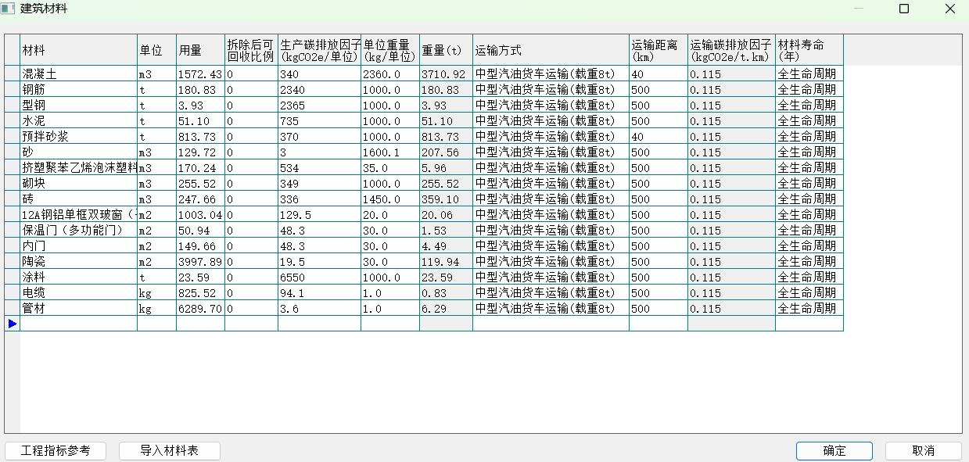

建材生产运输碳排放
类别 | 材料 | 单位 | 用量 | 重量(t) | 碳排放量(kg/㎡)
混凝土 | 普通硅酸盐水泥(市场平均) | t | 313 | 313 | 69
混凝土 | C50混凝土 | m3 | 2650 | 6626 | 316
金属材料 | 热轧碳钢钢筋 | t | 400 | 400 | 289
窗 | 塑钢窗 | m2 | 1400 | 120 | 53
合计 |  |  |  |  | 727

碳汇
绿植 | 年CO2固定量  (kg/㎡.a) | 面积(㎡) | 年数 | 单位建筑面积  碳固定量(kg/㎡)
合计 |  |  |  | 1254

建筑运行碳排放
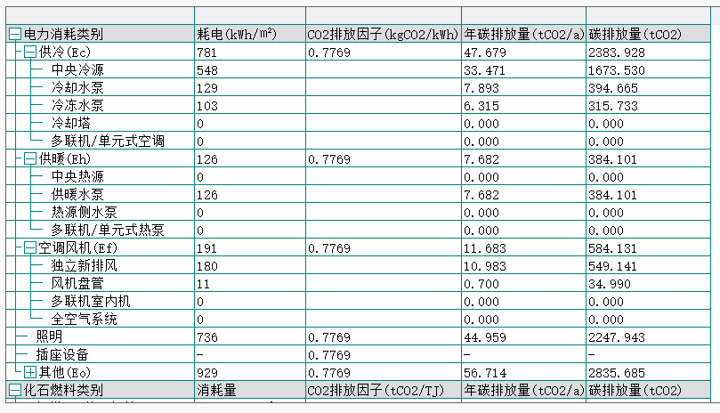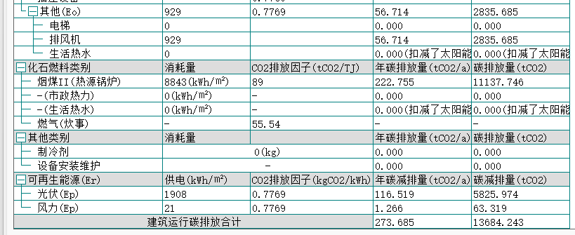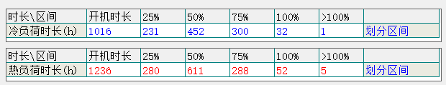

全生命周期
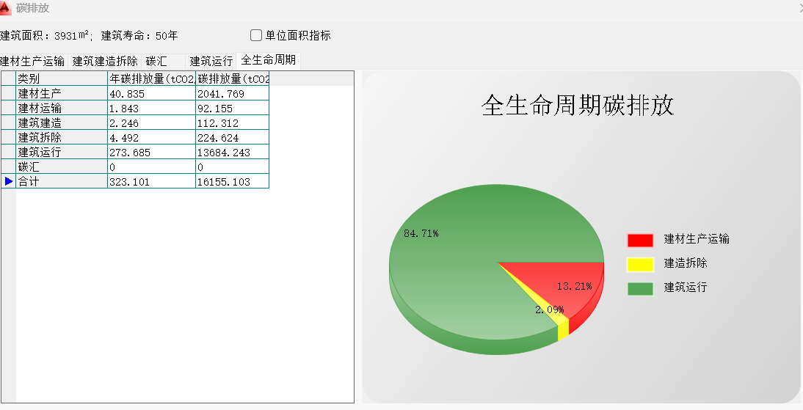

附录

工作日/节假日人员逐时在室率(%)

房间类型 | 1 | 2 | 3 | 4 | 5 | 6 | 7 | 8 | 9 | 10 | 11 | 12 | 13 | 14 | 15 | 16 | 17 | 18 | 19 | 20 | 21 | 22 | 23 | 24
办公-会议室 | 0 | 0 | 0 | 0 | 0 | 0 | 10 | 50 | 95 | 95 | 95 | 80 | 80 | 95 | 95 | 95 | 95 | 30 | 30 | 0 | 0 | 0 | 0 | 0
办公-会议室 | 0 | 0 | 0 | 0 | 0 | 0 | 0 | 0 | 0 | 0 | 0 | 0 | 0 | 0 | 0 | 0 | 0 | 0 | 0 | 0 | 0 | 0 | 0 | 0
办公-其它 | 0 | 0 | 0 | 0 | 0 | 0 | 10 | 50 | 95 | 95 | 95 | 80 | 80 | 95 | 95 | 95 | 95 | 30 | 30 | 0 | 0 | 0 | 0 | 0
办公-其它 | 0 | 0 | 0 | 0 | 0 | 0 | 0 | 0 | 0 | 0 | 0 | 0 | 0 | 0 | 0 | 0 | 0 | 0 | 0 | 0 | 0 | 0 | 0 | 0
办公-普通办公室 | 0 | 0 | 0 | 0 | 0 | 0 | 10 | 50 | 95 | 95 | 95 | 80 | 80 | 95 | 95 | 95 | 95 | 30 | 30 | 0 | 0 | 0 | 0 | 0
办公-普通办公室 | 0 | 0 | 0 | 0 | 0 | 0 | 0 | 0 | 0 | 0 | 0 | 0 | 0 | 0 | 0 | 0 | 0 | 0 | 0 | 0 | 0 | 0 | 0 | 0
办公-走廊 | 0 | 0 | 0 | 0 | 0 | 0 | 10 | 50 | 95 | 95 | 95 | 80 | 80 | 95 | 95 | 95 | 95 | 30 | 30 | 0 | 0 | 0 | 0 | 0
办公-走廊 | 0 | 0 | 0 | 0 | 0 | 0 | 0 | 0 | 0 | 0 | 0 | 0 | 0 | 0 | 0 | 0 | 0 | 0 | 0 | 0 | 0 | 0 | 0 | 0
空房间 | 0 | 0 | 0 | 0 | 0 | 0 | 0 | 20 | 50 | 80 | 80 | 80 | 80 | 80 | 80 | 80 | 80 | 80 | 80 | 70 | 50 | 0 | 0 | 0
空房间 | 0 | 0 | 0 | 0 | 0 | 0 | 0 | 20 | 50 | 80 | 80 | 80 | 80 | 80 | 80 | 80 | 80 | 80 | 80 | 70 | 50 | 0 | 0 | 0

注：上行：工作日；下行：节假日

工作日/节假日照明开关时间表(%)

房间类型 | 1 | 2 | 3 | 4 | 5 | 6 | 7 | 8 | 9 | 10 | 11 | 12 | 13 | 14 | 15 | 16 | 17 | 18 | 19 | 20 | 21 | 22 | 23 | 24
办公-会议室 | 0 | 0 | 0 | 0 | 0 | 0 | 10 | 50 | 95 | 95 | 95 | 80 | 80 | 95 | 95 | 95 | 95 | 30 | 30 | 0 | 0 | 0 | 0 | 0
办公-会议室 | 0 | 0 | 0 | 0 | 0 | 0 | 0 | 0 | 0 | 0 | 0 | 0 | 0 | 0 | 0 | 0 | 0 | 0 | 0 | 0 | 0 | 0 | 0 | 0
办公-其它 | 0 | 0 | 0 | 0 | 0 | 0 | 10 | 50 | 95 | 95 | 95 | 80 | 80 | 95 | 95 | 95 | 95 | 30 | 30 | 0 | 0 | 0 | 0 | 0
办公-其它 | 0 | 0 | 0 | 0 | 0 | 0 | 0 | 0 | 0 | 0 | 0 | 0 | 0 | 0 | 0 | 0 | 0 | 0 | 0 | 0 | 0 | 0 | 0 | 0
办公-普通办公室 | 0 | 0 | 0 | 0 | 0 | 0 | 10 | 50 | 95 | 95 | 95 | 80 | 80 | 95 | 95 | 95 | 95 | 30 | 30 | 0 | 0 | 0 | 0 | 0
办公-普通办公室 | 0 | 0 | 0 | 0 | 0 | 0 | 0 | 0 | 0 | 0 | 0 | 0 | 0 | 0 | 0 | 0 | 0 | 0 | 0 | 0 | 0 | 0 | 0 | 0
办公-走廊 | 0 | 0 | 0 | 0 | 0 | 0 | 10 | 50 | 95 | 95 | 95 | 80 | 80 | 95 | 95 | 95 | 95 | 30 | 30 | 0 | 0 | 0 | 0 | 0
办公-走廊 | 0 | 0 | 0 | 0 | 0 | 0 | 0 | 0 | 0 | 0 | 0 | 0 | 0 | 0 | 0 | 0 | 0 | 0 | 0 | 0 | 0 | 0 | 0 | 0
空房间 | 10 | 10 | 10 | 10 | 10 | 10 | 10 | 50 | 60 | 60 | 60 | 60 | 60 | 60 | 60 | 60 | 80 | 90 | 100 | 100 | 100 | 10 | 10 | 10
空房间 | 10 | 10 | 10 | 10 | 10 | 10 | 10 | 50 | 60 | 60 | 60 | 60 | 60 | 60 | 60 | 60 | 80 | 90 | 100 | 100 | 100 | 10 | 10 | 10

注：上行：工作日；下行：节假日

工作日/节假日设备逐时使用率(%)

房间类型 | 1 | 2 | 3 | 4 | 5 | 6 | 7 | 8 | 9 | 10 | 11 | 12 | 13 | 14 | 15 | 16 | 17 | 18 | 19 | 20 | 21 | 22 | 23 | 24
办公-会议室 | 0 | 0 | 0 | 0 | 0 | 0 | 10 | 50 | 95 | 95 | 95 | 50 | 50 | 95 | 95 | 95 | 95 | 30 | 30 | 0 | 0 | 0 | 0 | 0
办公-会议室 | 0 | 0 | 0 | 0 | 0 | 0 | 0 | 0 | 0 | 0 | 0 | 0 | 0 | 0 | 0 | 0 | 0 | 0 | 0 | 0 | 0 | 0 | 0 | 0
办公-其它 | 0 | 0 | 0 | 0 | 0 | 0 | 10 | 50 | 95 | 95 | 95 | 50 | 50 | 95 | 95 | 95 | 95 | 30 | 30 | 0 | 0 | 0 | 0 | 0
办公-其它 | 0 | 0 | 0 | 0 | 0 | 0 | 0 | 0 | 0 | 0 | 0 | 0 | 0 | 0 | 0 | 0 | 0 | 0 | 0 | 0 | 0 | 0 | 0 | 0
办公-普通办公室 | 0 | 0 | 0 | 0 | 0 | 0 | 10 | 50 | 95 | 95 | 95 | 50 | 50 | 95 | 95 | 95 | 95 | 30 | 30 | 0 | 0 | 0 | 0 | 0
办公-普通办公室 | 0 | 0 | 0 | 0 | 0 | 0 | 0 | 0 | 0 | 0 | 0 | 0 | 0 | 0 | 0 | 0 | 0 | 0 | 0 | 0 | 0 | 0 | 0 | 0
办公-走廊 | 0 | 0 | 0 | 0 | 0 | 0 | 10 | 50 | 95 | 95 | 95 | 50 | 50 | 95 | 95 | 95 | 95 | 30 | 30 | 0 | 0 | 0 | 0 | 0
办公-走廊 | 0 | 0 | 0 | 0 | 0 | 0 | 0 | 0 | 0 | 0 | 0 | 0 | 0 | 0 | 0 | 0 | 0 | 0 | 0 | 0 | 0 | 0 | 0 | 0
空房间 | 0 | 0 | 0 | 0 | 0 | 0 | 0 | 30 | 50 | 80 | 80 | 80 | 80 | 80 | 80 | 80 | 80 | 80 | 80 | 70 | 50 | 0 | 0 | 0
空房间 | 0 | 0 | 0 | 0 | 0 | 0 | 0 | 30 | 50 | 80 | 80 | 80 | 80 | 80 | 80 | 80 | 80 | 80 | 80 | 70 | 50 | 0 | 0 | 0

注：上行：工作日；下行：节假日

工作日/节假日空调系统运行时间表(1:开,0:关)

系统编号 | 1 | 2 | 3 | 4 | 5 | 6 | 7 | 8 | 9 | 10 | 11 | 12 | 13 | 14 | 15 | 16 | 17 | 18 | 19 | 20 | 21 | 22 | 23 | 24
默认 | 0 | 0 | 0 | 0 | 0 | 0 | 1 | 1 | 1 | 1 | 1 | 1 | 1 | 1 | 1 | 1 | 1 | 1 | 0 | 0 | 0 | 0 | 0 | 0
默认 | 0 | 0 | 0 | 0 | 0 | 0 | 0 | 0 | 0 | 0 | 0 | 0 | 0 | 0 | 0 | 0 | 0 | 0 | 0 | 0 | 0 | 0 | 0 | 0

注：上行：工作日；下行：节假日

